Les énergies fossiles et du futur – les types de la production électrique
Regardez l’infographie.
a)Trouvez les énergies fossiles qui sont mentionnées dans l’infographie :
1.
2.
3.
4.

Formulez le danger/le désavantage commun des énergies fossiles:

b) Trouvez les différentes énergies renouvelables et indiquez la ressource :

terme | ressource
l’énergie éolienne | le vent

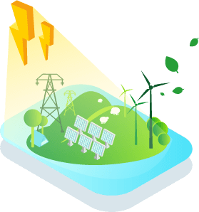
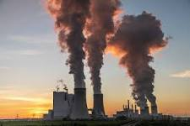
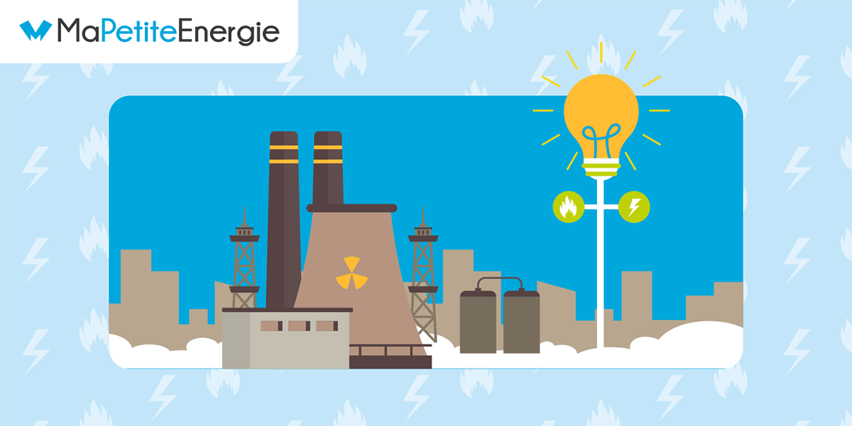
Discutez : Quelles sont les sources d’énergies les plus prometteuses ? Pourquoi ?

